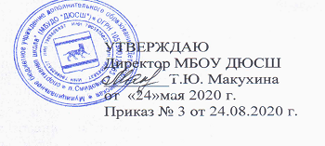

Учебный план на 39 недели учебно-тренировочных занятий

по общеразвивающей программе «Джиу-джитсу»

№ | Разделы подготовки | НП  (стартовый уровень) |  |  | СФП  (базовый уровень) |  |  | УТ  (углубленны уров.)
 |  | 1 год | 2 год | 3 год | 1год | 2 год | 3 год | 1 год | 2-3год
1 | Теоретическая подготовка | 5 | 5 | 5 | 18 | 18 | 19 | 19 | 19
2 | ОФП | 53 | 65 | 42 | 97 | 97 | 129 | 129 | 147
3 | СФП | - | 25 | 48 | 105 | 105 | 120 | 156 | 183
4 | Технико-тактическая | 40 | 42 | 42 | 96 | 162 | 168 | 204 | 231
5 | Инструкторская и  судейская практика | - | 3 | 3 | 10 | 20 | 22 | 22 | 22
6 | Восстановительные  мероприятия,  мед. обследование | 6 | 13 | 13 | 40 | 40 | 56 | 56 | 56
7 | Контрольно-переводные  испытания | 4 | 4 | 4 | 12 | 12 | 10 | 10 | 10
8 | Участие в соревнованиях |  | 5 | 5 | 50 | 50 | 52 | 52 | 52
9 | Общее кол-во часов  (39 недель, 9 часов) | 116 | 156 | 156 | 341 | 341 | 390 | 468 | 468

